МБОУ "Юхмачинская СОШ" Алькеевский МР РТ. Сегодня, 17 марта в рамках добровольческой акции "Весенняя неделя добра" активисты РДШ организовали акцию "Ветеран живёт рядом". Ученический и учительский коллектив школы выступили с концертной программой в Юхмачинском доме-интернате для престарелых и инвалидов.
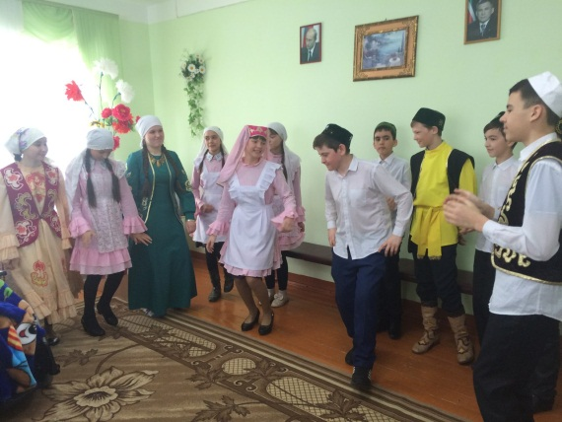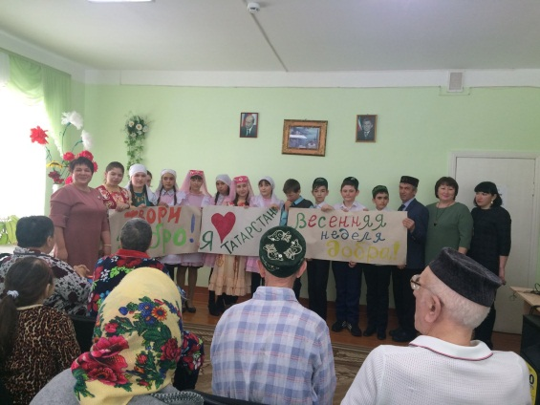
МБОУ "Юхмачинская СОШ" Алькеевский МР РТ. Сегодня, 16 марта в рамках добровольческой акции "Весенняя неделя добра" активисты РДШ для учащихся начальных классов организовали и провели шашечный турнир.
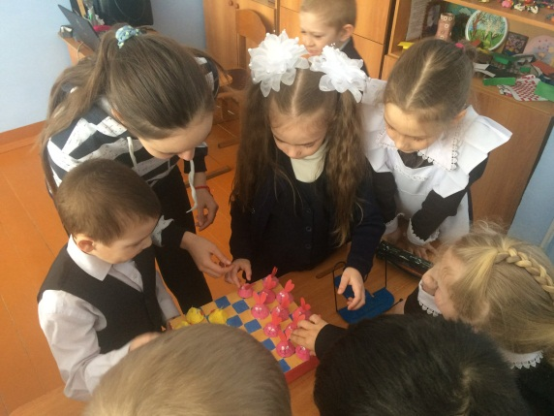

МБОУ "Юхмачинская СОШ" Алькеевский МР РТ. Сегодня, 16 марта в рамках добровольческой акции "Весенняя неделя добра" активисты РДШ для учащихся начальных классов организовали и провели спортивное мероприятие "Весёлые старты"".
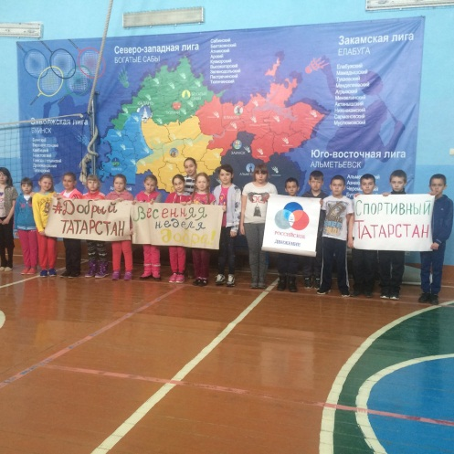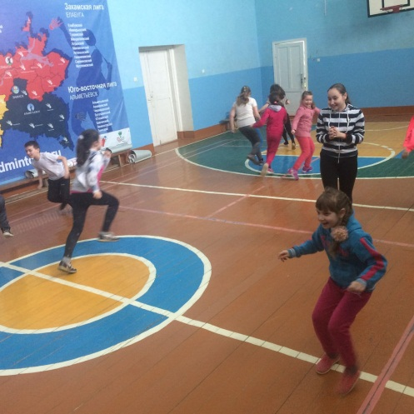

МБОУ "Юхмачинская СОШ" Алькеевский МР РТ. Сегодня, 16 марта в рамках добровольческой акции "Весенняя неделя добра-'эстафета добрых дел" #ДОБРЫЙТАТАРСТАН #МЭРХЭМЭТЛЕТАТАРСТАНактивисты РДШ Юнармейского отряда "Звезда" организовали и провели акцию "Марш добра".
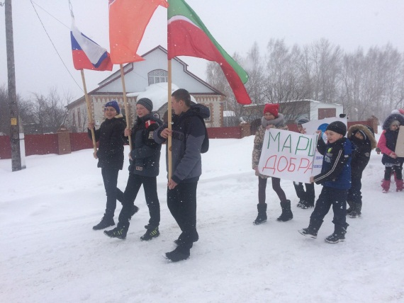

МБОУ "Юхмачинская СОШ" Алькеевский МР РТ. Сегодня, 15 марта в рамках добровольческой акции "Весенняя неделя добра" активисты Юнармейского отряда "Звезда" совместно с руководителем Юнармейского отряда организовали и провели акцию "Дорога к обелиску"
